PROYECTO DE RESOLUCIÓN

ARTÍCULO 1°.- Dispónese la reposición de la placa alegórica en homenaje al escritor Jorge Luis Borges a su ubicación original en el frente del edificio sito en la calle Maipú 994 y désele intervención al Ministerio de Seguridad en caso de que la placa se encontrare bajo custodia judicial o policial a fin de que la remita al Ministerio de Espacio Público, que deberá fijarla en la ubicación original de forma que impida fehacientemente, mediante las medidas de seguridad pertinentes, su hurto o vandalismo.

ARTÍCULO 2°.- En caso de que la placa mencionada en el artículo anterior no se encontrare bajo custodia judicial o policial, o en poder de alguna dependencia de la Administración, acúñase una placa similar de idénticas o mayores dimensiones con la siguiente inscripción y colócase en su lugar original ubicado en el frente del edificio sito en la calle Maipú 994 fijándose de forma que impida fehacientemente, mediante las medidas de seguridad pertinentes, su hurto o vandalismo:

AQUÍ VIVIÓ ENTRE 1944 Y 1985
JORGE LUIS BORGES
(1899-1986)
ESCRITOR UNIVERSAL Y LIBREPENSADOR

“Creo en el individuo y no en el Estado”

HOMENAJE DE LA CIUDAD DE BUENOS AIRES
(MES Y AÑO DE COLOCACIÓN DE LA PLACA)

ARTÍCULO 3°.- Comuníquese, etcétera.

FUNDAMENTOS

Señor Presidente:

No fue la candente mañana de febrero en que Beatriz Viterbo murió. No fue la pura noche que al rudo labrador confía el iletrado y laborioso día, según lo quiere la literatura. Fue en la unánime noche. En la calle que ahonda el poniente, y que no es la manzana pareja de Palermo. Si para todo hay término y hay tasa / y última vez y nunca más y olvido / ¿Quién nos dirá de quién, en esta casa, / sin saberlo, nos hemos despedido? No hubo íntimo cuchillo en la garganta. No zumbaron las balas en la tarde última. Nadie rebaje a lágrima o reproche el hecho en absoluto baladí. De fierro, de encorvados tirantes de enorme fierro pudieron ser los enseres usados para cometer el acto. Dios mueve al jugador, y éste, la pieza. /¿Qué Dios detrás de Dios la trama empieza /de polvo y tiempo y sueño y agonía? A la realidad le gustan las simetrías y los leves anacronismos. Ciego a las culpas, el destino puede ser despiadado con las mínimas distracciones. Se encontró con su destino sudamericano. No cabe descartar que todo haya sido premeditado para atraernos a las soledades de Triste-le-Roy. No lo abruman el mármol y la gloria; el mármol lactario, lacticinoso, lactescente, lechal. Ni la cóncava fama. Lo espera el mármol que no leerá. En él ya están escritos la fecha, la ciudad y el epitafio. Durarán más allá de nuestro olvido; no sabrán nunca que nos hemos ido. Si (como afirma el griego en el Cratilo) / el nombre es arquetipo de la cosa / en las letras de 'rosa' está la rosa / y todo el Nilo en la palabra 'Nilo'. Sólo una cosa no hay. Es el olvido. / Dios, que salva el metal, salva la escoria / y cifra en su profética memoria / las lunas que serán y las que han sido.

En 1996 la Ciudad dispuso mediante Ordenanza N° 50734/96 la colocación de una placa alegórica a fin de identificar de manera pública el lugar donde el escritor vivió durante varias décadas —foto 1—. Pero el 16 de octubre de 2019, “pasada la medianoche, una vecina del edificio se despertó por ruidos en la pared”, contó el juez nacional del Tribunal Oral en lo Criminal y Correccional N°5 de la Ciudad, Adrián Pérez Lance. Según se refirió, como el edificio tiene doble pared, la cámara de aire entre ellas genera un rebote de sonido que hizo que se escuchara el ruido. "La vecina miró por la ventana y sobre el vidrio del de enfrente pudo ver reflejada a dos personas que estaban sacando la placa", agregó. Tras recibir la denuncia telefónica con las descripciones de los atacantes, la policía encontró en la calle Ramos Mejía, entre la Torre de los Ingleses y la salida de la estación Retiro, a dos hombres con un carro que contenía la placa en una bolsa de arpillera —foto 2—. Y se dio secuestro a la pieza robada y las herramientas de hierro que usaron para extraerla. Pérez Lance precisó también que "la placa es un cascote de bronce 40 x 50 centímetros" y que "estaba agarrada a la pared con cuatro bulones de 137 milímetros de largo".
El juez calificó al acto como tentativa de robo. Uno de los autores del delito tiene pena de prisión en suspenso y el otro fue declarado inimputable. El bronce estuvo en poder de la Policía de la Ciudad, en la comisaría ubicada en la calle Suipacha 1156, según indicó el magistrado. Según fuentes periodísticas, la placa fue sustraída por segunda vez en el término de menos de un año.
En enero de 2020 el arquitecto Luis Grossman informó a través de una carta de lectores que aún la placa no se encontraba sobre el granito del frente del domicilio. No obstante, el día de la publicación de la carta, lo contactó el juez a cargo la causa del robo y le manifestó tener en poder del juzgado la pieza recuperada. "Lo que hay que hacer es colocarla de otra forma, no con el recurso tan elemental de los tornillos porque eso los ladrones lo aflojan. Hay técnicas para hacerlo de manera que no la puedan sacar más", opinó Grossman. A raíz de esto, una diputada de este cuerpo presentó un proyecto para reponer la placa, sin embargo el proyecto se archivó y la placa sigue sin estar en el lugar correspondiente.
Jorge Luis Borges fue poeta, ensayista, crítico, traductor y escritor, nació en Buenos Aires en 1899, vivió y estudió en Europa, colaboró en revistas literarias del viejo continente y de la Argentina, participó con Macedonio Fernández en la fundación de las revistas Prisma y Proa, y escribió en la revista Sur de Victoria Ocampo. Publicó Fervor de Buenos Aires en 1923, Historia universal de la infamia en 1935, Ficciones en 1944, El Aleph en 1949, Otras inquisiciones en 1952 y El hacedor en 1960, entre otros libros. Asimismo, publicó obras en colaboración con Adolfo Bioy Casares, de entre las que cabe destacar Antología de la literatura fantástica. Fue bibliotecario de 1937 a 1945
—puesto del que fue cesado durante el gobierno de Perón y degradado a inspector aves—, conferencista y profesor de literatura inglesa en la Universidad de Buenos Aires, presidente de la Sociedad Argentina de Escritores, miembro de la Academia Argentina de las Letras y director de la Biblioteca Nacional desde 1955 hasta 1974. En 1961 compartió con Samuel Beckett el Premio Formentor, otorgado por el Congreso Internacional de Editores. Dejó la Argentina en 1985 y murió en Ginebra en 1986.
Borges utiliza un singular estilo literario magistral, basado en la interpretación de conceptos como los de tiempo, espacio, destino o realidad, con referencias universales y locales. La simbología que utiliza remite a los autores que más lo influenciaron —William Shakespeare, Thomas De Quincey, Rudyard Kipling o Joseph Conrad, entre otros autores que prefería, apartado de las modas literarias—, además de la Biblia, la Cábala judía, las primigenias literaturas europeas, la literatura clásica y la filosofía. Publicó libros de poesía como El otro, el mismo; Elogio de la sombra; El oro de los tigres; La rosa profunda, La moneda de hierro y cultivó la prosa en títulos como El informe de Brodie y El libro de arena. En estos años Borges también publicó obras en las que se mezclan prosa y verso; ejemplos de ello son títulos como La cifra y Los conjurados. La importancia de su obra fue reconocida a nivel mundial, y recibió reconocimientos como el Premio Miguel de Cervantes en 1979 y una larga serie de doctorados honoris causa de universidades del exterior y de la Argentina, entre otros; cabe recordar que no le fue otorgado el Premio Nobel de Literatura, cuya negativa fue considerada por él, con su “magnífica ironía”, como “una tradición escandinava”.
Asimismo, de particular interés resulta la relación de Borges con la libertad, que evidencia su condición de librepensador, escéptico y crítico mordaz de lo establecido. Así, por ejemplo, merece traerse a colación el pasaje de la primera entrevista que le efectuara el presentador Soler Serrano en la televisión española; frente a su pregunta: “¿usted heredó alguna vez el anarquismo de su padre, y lo tuvo de joven?”, Borges respondió “sí, y lo tengo para el porvenir. Ojalá merezcamos no tener ningún gobierno alguna vez. En ningún país del mundo (…). Un mínimo de gobierno o un gobierno puramente municipal como diría Spencer”. En la segunda entrevista con el mismo periodista unos años después, afirmó “ciertamente no soy nacionalista, ciertamente no he sido peronista, no soy comunista. Soy un individuo, un modesto anarquista a la manera spenceriana. Creo en el individuo y no en el Estado”. Su consecuente rechazo al nacionalismo, su crítica temprana a los totalitarismos, en el que con facilidad cae “el crédulo amor de los arrabales” y que forma “una crasa mitología”, lo llevaron a sostener con habitual lucidez que “nadie es la patria, pero todos lo somos”, y a formular una cita que resulta clave para su lectura y la comprensión de su obra y su pensamiento, por lo que merece mencionarse: “no debemos temer y debemos pensar que nuestro patrimonio es el universo; ensayar todos los temas, y no podemos concretarnos a lo argentino para ser argentinos: porque o ser argentino es una fatalidad, y en ese caso lo seremos de cualquier modo, o ser argentino es una mera afectación, una máscara” —El escritor argentino y la tradición—.
El legado cultural de Borges excede su propia obra literaria, ya que fue un interesante conferencista, un particular profesor de letras, un notable exponente del arte de la conversación caracterizado por la erudición no solemne y el refinado sentido del humor, a la vez que se convirtió en un personaje biografiado desde de múltiples aristas, y dio lugar a una inagotable bibliografía que abarca no solo el análisis de su obra, sino también de la relación de esta con otras disciplinas e incluso su herencia bajo la forma de notas y comentarios diseminados en libros y bibliotecas.
En el último tiempo y como consecuencia del avance de la inseguridad contra las personas y los bienes, y que en este caso además afecta el patrimonio cultural e histórico de la Ciudad, urge tomar medidas de seguridad para prevenir un próximo hurto o actos de vandalismo. Vecinos del lugar refieren que se han cometido diferentes delitos del mismo orden como robos de picaportes y elementos decorativos de edificios de la zona, lamentablemente hechos que se han tornado comunes a su vez en otros barrios de la Ciudad.
El proyecto plantea que en primer lugar se reponga la placa original si se encuentra en sede policial o judicial, o en poder de la Administración, lo que permite una simple restitución que no implica erogación de recursos públicos y fijarla en la ubicación original de forma que impida fehacientemente mediante las medidas de seguridad pertinentes su hurto o vandalismo. En caso de que esto no fuere posible, se establece la acuñación de una nueva placa con las características indicadas, que destaca el período en que el autor vivió en el domicilio, el reconocimiento directo de la ciudadanía y una cita de valor representativa de su pensamiento, de igual manera fijándose de forma que impida fehacientemente su hurto o vandalismo.
Por las razones expuestas, solicito a mis pares que me acompañen en el presente proyecto.

ANEXO

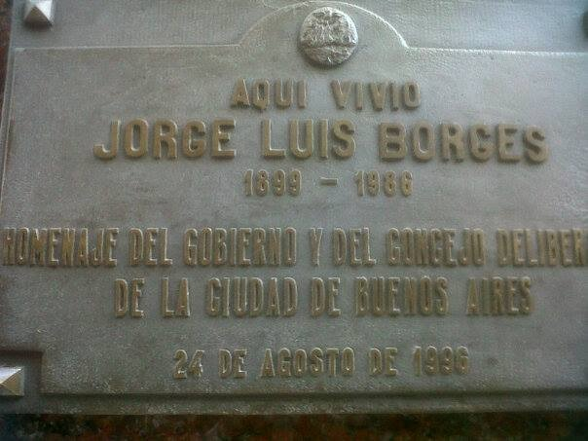
Foto 1. Placa original desparecida. Fuente: Twitter de Martín Hadis.

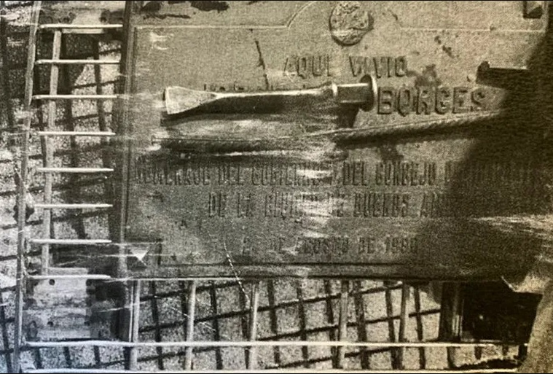
Foto 2. Placa desaparecida al momento de ser hallada tras su hurto.
Fuente:https://www.lanacion.com.ar/cultura/donde-esta-placa-bronce-del-edificio-calle-nid2333045/ (26/10/22).

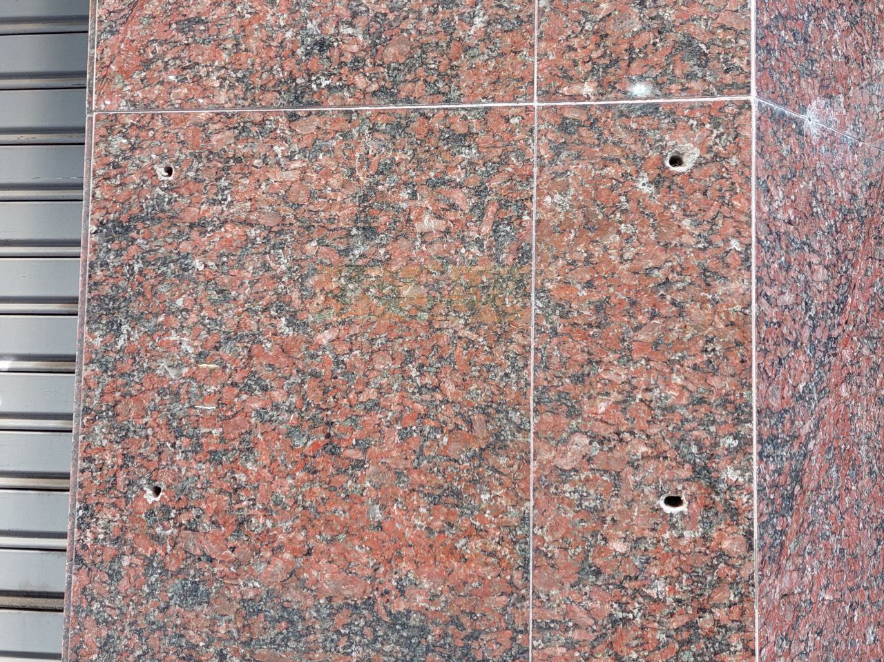

Fotos 3 y 4. Granito “arrasado”, como el jardín del su cuento Los teólogos, del frente del edificio con los agujeros que indican la ubicación de la placa, constatado el 26/10/22.
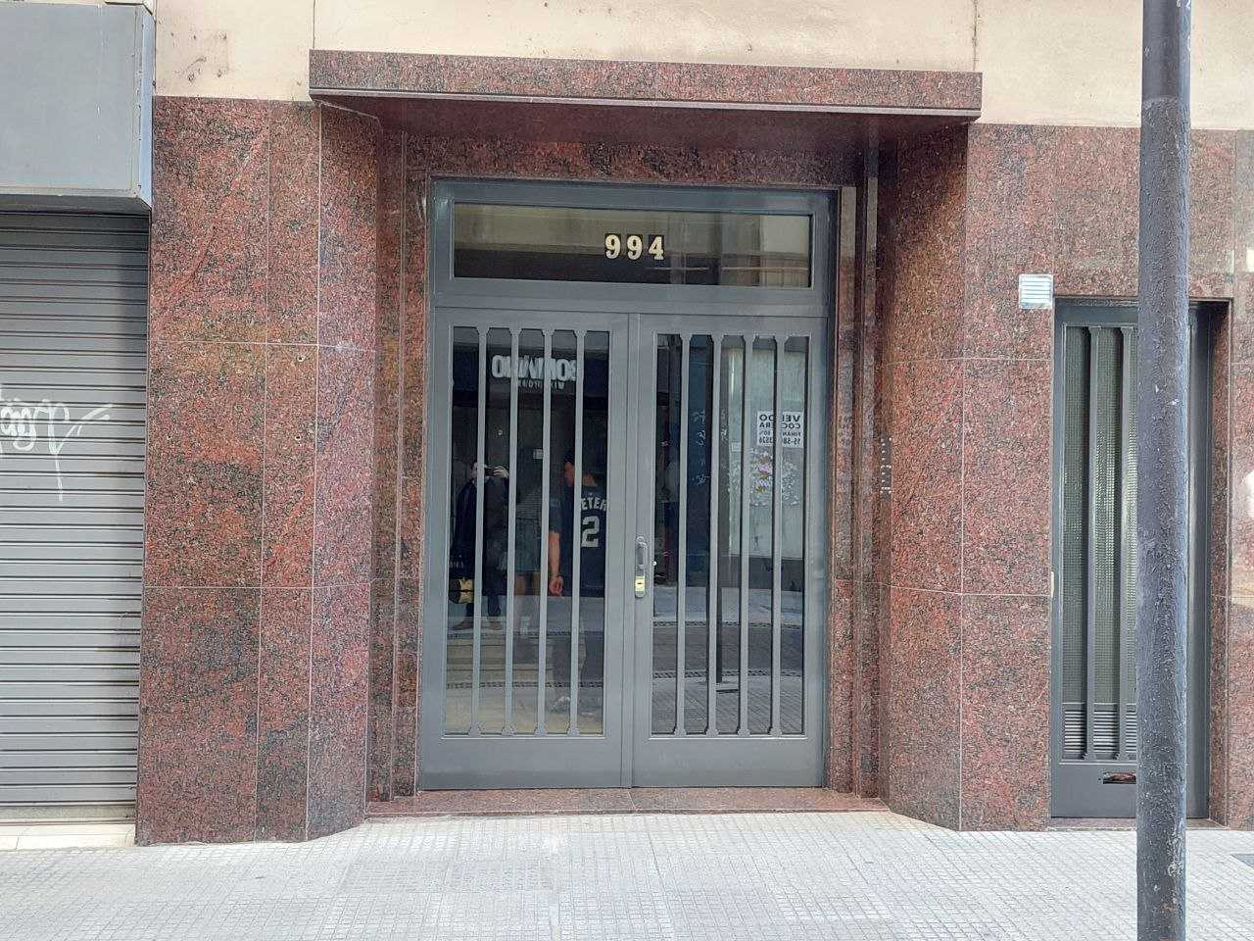

Cfr.https://www.lanacion.com.ar/cultura/donde-esta-placa-bronce-del-edificio-calle-nid2333045/ (26/10/22).
Ibídem.
Según tomamos conocimiento mediante el especialista en Borges Martín Hadis y que luego hemos podido constatar por nuestros propios medios.
Cfr.https://www.cervantes.es/bibliotecas_documentacion_espanol/biografias/nueva_york_jorge_luis_borges.htm (26/10/22).
Puede verse la conferencia del profesor Martín Krause, https://www.youtube.com/watch?v=XDu7J_WPAlA (26/10/22); asimismo, la exposición del profesor Alberto Benegas Lynch (h.) y su diálogo con el profesor Krause, https://www.youtube.com/watch?v=mWIPAz3cUQM (26/10/22).
Puede v. en https://www.youtube.com/watch?v=RUiNbl19jOc (26/10/22).
Arias, Martín; Hadis, Martín; Borges profesor. Curso de literatura inglesa en la Universidad de Buenos Aires, Sudamericana, 2019.
Merecen recordarse las entrevistas y los libros de conversaciones con Antonio Carrizo, Osvaldo Ferrari, Fernando Sorrentino y Roberto Alifano.
Alifano, Roberto, El humor de Borges, Buenos Aires, Renacimiento-PROA, 2016.
Posiblemente la biografía más notable sea la de Williamson, Edwin, Borges, una vida; Buenos Aires, Seix Barral, 2004, e interesantes anecdotarios de María Kodama, Adolfo Bioy Casares, Petit de Murat, María Ester Vázquez, Alberto Manguel, Mario Vargas Llosa y Fernando Savater y Alejandro Vaccaro, entre otros.
Por ejemplo, Krause, Martín; Borges y la economía, Buenos Aires, Unión, 2021; Martínez, Guillermo; Borges y la matemática, Buenos Aires, Seix Barral, 2012; Rojo, Alberto; Borges y la física cuántica, Siglo XXI, 2013; Borges y la ciencia, Buenos Aires, Eudeba, 2012, entre otros.
Por ejemplo, Borges. Libros y lecturas, Buenos Aires, Biblioteca Nacional, 2010.
Según testimonios obrantes en la nota periodística citada.

